基隆市立中山高級中學國中部 一○九學年度 第一學期 二年級 自然與生活科技科 第二次段考題目卷
國二 _______ 班 座號：______ 姓名：________________

一、選擇題I：﹙每題2分，共30分﹚
( Ｄ )1. 古代的計時工具日晷，設計運用的原理，和下列哪一情況的原理相同？
(Ａ)平靜湖面會清楚呈現湖邊景物倒影 (Ｂ)放煙火時先看見火花才聽見聲音
(Ｃ)鑽石在日光下看起來七彩奪目 (Ｄ)排桌椅時用單眼觀察是否對準。
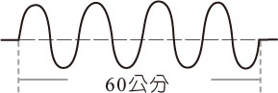
( Ｂ )2. 一週期波的瞬間波形如圖所示，請問此週期波的波長為多少？
(Ａ) 7.5 cm (Ｂ) 15 cm
(Ｃ) 30 cm (Ｄ) 60 cm。
( Ｃ )3. 有關下列引號中的詞句與相關的光學原理，何者的關聯錯誤？ (Ａ)「海市蜃樓」是光線折射的效果 (Ｂ)「水月鏡花」是光線反射的效果 (Ｃ)「潭清疑水淺」是光線反射的效果 (Ｄ)「立竿見影」是光直線前進的效果。
( Ａ )4. 下列有關超聲波的敘述，何者錯誤？ (Ａ)人耳聽不見的聲音稱為超聲波 (Ｂ)相同介質中，超聲波的波速與一般聲波相同 (Ｃ)超聲波可應用在孕婦產檢及清洗物品汙垢 (Ｄ)海豚及蝙蝠等動物可以發出及接收超聲波。
( Ｃ )5. 安裝在汽車車頭燈泡周圍的鏡面，其達成的效果與下列何者相同？
(Ａ)矯正視力配戴的眼鏡 (Ｂ)修飾臉容時用的化妝鏡 (Ｃ)耳鼻喉科醫生檢查時頭戴的凹面鏡 (Ｄ)看細小字體時用的放大鏡。
( Ｂ )6. 阿土在氣溫30℃的游泳池旁聊天，而阿金則在24℃的水中跟同學玩水中傳話，請問關於他們兩人聲音的描述，何者錯誤？ (Ａ)傳遞阿金聲音的介質為水
(Ｂ)水溫較氣溫低，因此阿金聲波的速率較阿土的聲波慢 (Ｃ)阿金在水中聽到阿土說話的音調與在池邊同學聽到的一樣 (D)聲速與講話的快慢無關。
( Ｄ )7. 聲音的大小稱為音量，與聲波的振動幅度大小有關，其使用的計量單位是
(Ａ)赫 (Ｂ)公尺 (Ｃ)秒 (Ｄ)分貝。。
( Ｃ )8. 下列何者為產生聲波的完整條件？ (Ａ)物體急速振動 (Ｂ)物體作規則的振動 (Ｃ)物體在介質中急速振動 (Ｄ)物體作不規則的振動。

( Ａ )9. 下列哪一種方式，最不容易使郵輪前進？
(Ａ)海浪 (Ｂ)風 (Ｃ)洋流 (Ｄ)划槳。
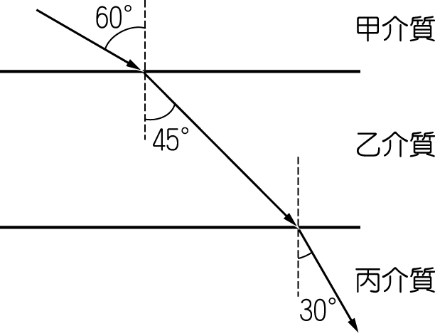
( Ａ )10. 如圖為一束光線於暗室中，由甲介質進入乙介質和丙介質的示意圖，請問光在哪個介質中速度最快？ (Ａ)甲介質 (Ｂ)乙介質 (Ｃ)丙介質 (Ｄ)一樣快。
( Ｄ )11. (甲)室內講話聲音較響亮；(乙)雷聲常隆隆不絕；(丙)回聲。請問上述現象哪些和聲音的反射性質有關？
(Ａ)僅甲、乙 (Ｂ)僅甲、丙 (Ｃ)僅乙、丙 (Ｄ)甲、乙、丙。
( Ｂ )12. 請問平面鏡中所成的像性質為何？
(Ａ) 正立實像 (Ｂ)正立虛像 (Ｃ)倒立實像 (Ｄ)倒立虛像。
( Ａ )13. 下列為相同時間內，產生的各聲波波形，請問何者的音色與其他三者不同？
(Ａ) | (Ｂ) | (Ｃ) | (Ｄ)
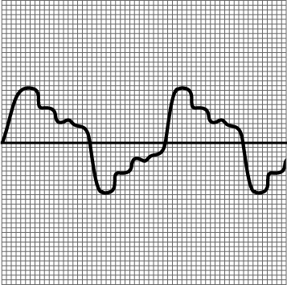 | 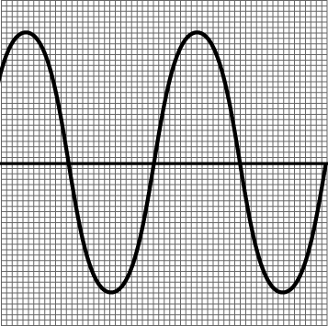 | 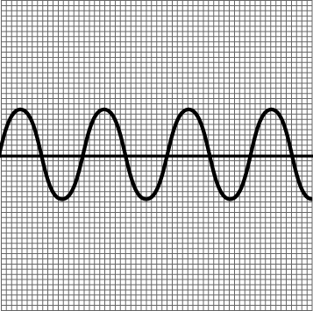 | 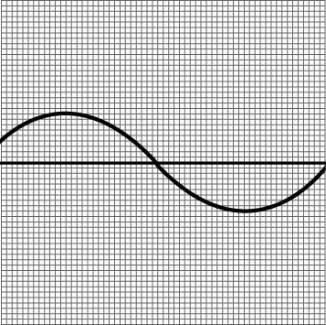
( Ｃ )14. 莊妖嬌出門前整理儀容時，因為鏡子將他臉部的細節放大，他發現居然長了一顆痘痘！請問阿翰整理儀容的鏡子是何種鏡子呢？
(Ａ)凸面鏡 (Ｂ)平面鏡 (Ｃ)凹面鏡 (Ｄ)哈哈鏡。
( Ｄ )15. 發聲體的振動頻率決定了聲音的哪一項特性？
(Ａ)聲音傳播的快慢 (Ｂ)聲音的音量 (Ｃ)聲音的音色 (Ｄ)聲音的音調。

二、選擇題II：﹙每題2分，共30分﹚
( Ｄ )16. 小新班上舉辦郊外踏青活動，當膽小的妮妮走到吊橋中央時，小新就在吊橋的另一端不斷用力的跳動，結果妮妮害怕的蹲了下來，此時風間賣弄他的知識提出以下說明：甲.小新的跳動會使吊橋產生振動；乙.吊橋的振動是屬於縱波；丙.妮妮在吊橋的中央會感覺到上下振動；丁.吊橋橋面的木板會向外移動。請你判斷他的哪些敘述是不正確的？ (Ａ)甲丁 (Ｂ)乙丙 (Ｃ)甲丙 (Ｄ)乙丁。
( Ｂ )17. 小明的媽媽在充滿紅色光之水果店欲選擇紅色西瓜，結果紅色西瓜在紅光照射之下，會呈現出下列什麼現象？
(Ａ)西瓜紅色食用部分顏色更加鮮紅，綠皮部分顏色亦發翠綠 (Ｂ)西瓜紅色食用部分顏色更加鮮紅，綠皮部分顏色則黯淡發黑 (Ｃ)西瓜紅色食用部分顏色黯淡發黑，綠皮部分顏色則更加翠綠 (Ｄ)西瓜紅色食用部分顏色黯淡發黑，綠皮部分顏色黯淡發黑。
( Ｃ )18. 有關光或聲的傳播速率，下列敘述何者正確？ (Ａ)光由空氣傳入水中時，速率會增大 (Ｂ)光在空氣中傳播速率與聲音相當 (Ｃ)在無風乾燥的空氣中，溫度越高，聲音傳播速率越大 (Ｄ)在相同條件的介質中，頻率高的聲音傳播速率較頻率低的聲音傳播速率大。
( Ｃ )19. 關於判別實像、虛像的依據，何項是正確的？ (Ａ)平面鏡所成的是虛像
(Ｂ)由光的反射而成的是實像，折射而成的是虛像 (Ｃ)實像能用光屏得到，虛像則否 (Ｄ)虛像必定是放大的，實像必定是縮小的。
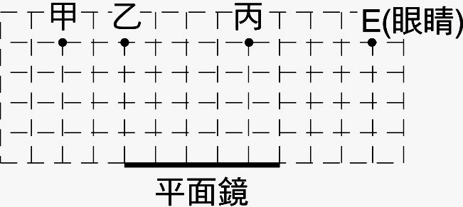
( Ｂ )20. 如圖，甲、乙、丙三點位於一平面鏡前，E 點為眼睛所在處。依光的反射定律，眼睛可從平面鏡中看到哪幾個點的像？ (Ａ)丙
(Ｂ)甲、乙 (Ｃ)乙、丙 (Ｄ)甲、乙、丙。
( Ｃ )21. 已知一繩波的波速為30cm/s，若此繩波每3分鐘振動240次，則下列敘述何者正確？ (Ａ)繩波的頻率為2/3（次/秒）(Ｂ)繩波的頻率為2（次/秒）
(Ｃ)繩波的週期為0.75秒 (Ｄ)繩波的波長為30公分
( Ａ )22. 小晴一行人趨車前往木柵 貓空喝茶，到了目的地之後突然下起大雨，不久小晴看到車子的右前方出現了一道彩虹。彩虹所呈現的紅、橙、黃、綠、藍、靛、紫七彩色光，其中哪些色光稱為光的三原色？ (Ａ)紅藍綠 (Ｂ)黃綠藍 (Ｃ)藍綠黑 (Ｄ)紅黃藍。
( Ｂ )23. 政展為一家劇院重新裝潢，為了防止聲音被回聲所干擾，他可以在劇院四周的牆壁上，做下列哪些處理？甲.貼上多孔的木板；乙.懸掛柔軟的布幔；丙.加些修飾品，使牆面凹凸不平；丁.焊上堅硬又光滑的鐵板。
(Ａ)甲丙丁 (Ｂ)甲乙丙 (Ｃ)甲乙丁 (Ｄ)乙丙丁。
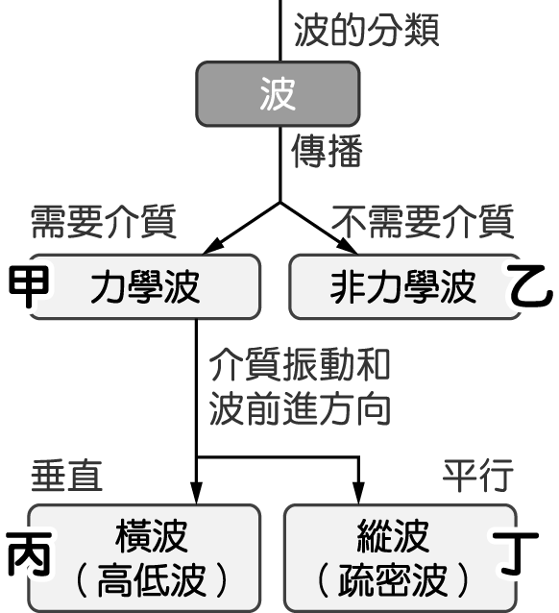
( Ｄ )24. 有關波的分類如附圖，則下列何者正確？
(Ａ)光波是屬於甲 (Ｂ)繩波是屬於乙 (Ｃ)彈簧只能產生丙 (Ｄ)空氣中的聲音是屬於丁。
( Ａ )25. 詩人李白的《月下獨酌》其中有兩句：「舉杯邀明月，對影成三人」，若以實際觀點來看，三人中除了飲酒者本人外，另外兩人為地面上人影及杯中的人像，請問「人影」及「人像」分別是光的什麼現像造成？ (Ａ)直線傳播、反射 (Ｂ)反射、折射
(Ｃ)直線傳播、折射 (Ｄ)反射、散射。
( Ａ )26. 燃燒的木炭會有紅光出現，請問下列敘述何者正確？ (Ａ)燃燒的木炭是光源 (Ｂ)木炭的紅光是反射月光所致 (Ｃ)空氣中的二氧化碳可以幫助木炭燃燒
(Ｄ)肉照射紅光可較快熟透。
( Ａ )27. 在情人節當晚，阿俊為了讓女友驚喜，決定摸黑做一道女友最愛吃的消夜，他一不小心沒拿好菜刀使菜刀掉到地上，他馬上拿起手電筒尋找菜刀。下列哪一個圖可能為光照射到菜刀的行進路線？
(A) | (B) | (C) | (D)
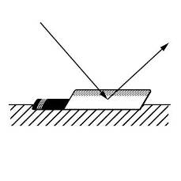 | 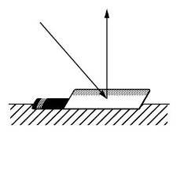 | 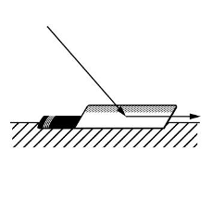 | 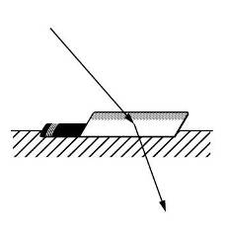
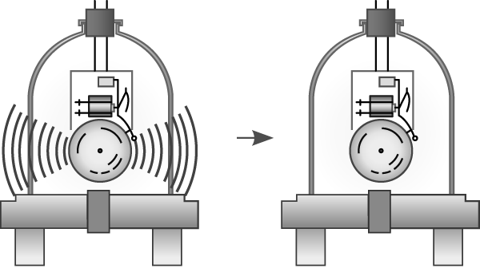
( Ｃ )28. 十七世紀時，義大利科學家托里切利（Evangelista Torricelli，西元1608～1647年）就曾提出「聲音是以空氣為介質來傳播」的觀念，但因為當時製造真空的技術不夠成熟，所以並未完成實驗。後來，英國科學家波以耳在虎克的協助下發明了抽氣機，並將其接在一個裝有鈴鐺的容器上，結果發現原本在容器內鈴鈴作響的鈴鐺聲，隨著空氣慢慢被抽走，鈴聲越來越小，直至空氣幾乎被抽完時，就幾乎聽不見鈴聲了，證實了托里切利的論點。請問波以耳實驗中的操縱變因及應變變因設定為何？ 甲.鈴聲大小；乙.容器中空氣的量；丙.鈴鐺的規格；丁.容器的大小
 | (A) | (B) | (C) | (D)
操縱變因 | 甲 | 丁 | 乙 | 丙
應變變因 | 乙 | 甲 | 甲 | 甲
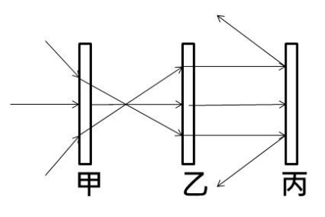
( Ｄ )29. 有關針孔成像的敘述，下列何者正確？ (甲)孔徑愈小，像的亮度愈強；(乙)證明光的直線速行；(丙)光屏離針孔愈遠時，像愈大；(丁)孔徑愈大，像愈大。 (A)甲乙 (B)甲丁 (C)丙丁 (D)乙丙。
( Ｂ )30. 根據右圖光線的方向，判斷圖中甲、乙、丙應為何種光學鏡片？ (Ａ)甲凸透鏡，乙凹透鏡，丙凸面鏡 (Ｂ)甲凹透鏡，乙凸透鏡，丙凸面鏡 (Ｃ)甲凸透鏡，乙凹透鏡，丙凹面鏡
(Ｄ) 甲凹透鏡，乙凸透鏡，丙凹面鏡。
三、題組：﹙每題2分，共40分﹚
「戰繩」是現今很流行的健身器材，試回答31～32題：
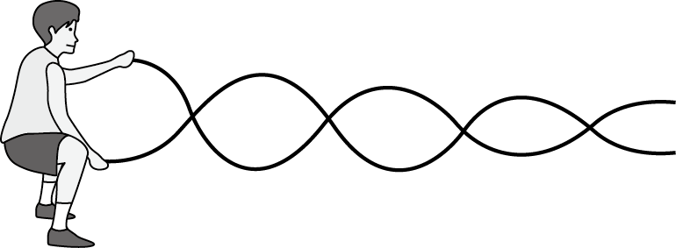
( Ｄ )31. 若在健身時，想要讓甩出去的波更快到達牆壁，試問下列方法何者可以成功？ (Ａ)用更大的力氣甩 (Ｂ)甩的頻率加快
(Ｃ)上下甩的幅度更高 (Ｄ)以上都無法成功。
( Ｂ )32. 若想要使戰繩在同樣時間內產生更多波形，則下列哪種方法可行？
(Ａ)手腕以更大的力氣擺動 (Ｂ)手腕擺動更快
(Ｃ)改變手腕擺動方向 (Ｄ)以上均不可行。
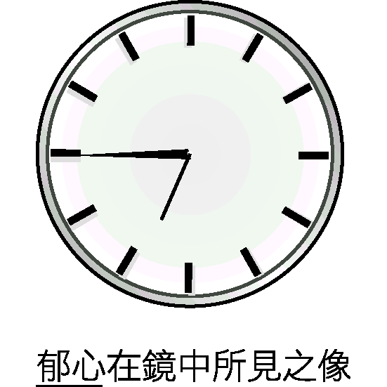
郁心在早上7：00就要到校，所以她在早上6：45必須出門，但今天早上因為起床較晚，看了鏡子裡的鐘，如圖，以為已經6：45就匆匆出門，試回答33 - 34問題：

( Ｄ )33. 有關平面鏡成像性質，下列何者錯誤？
(Ａ)成像為虛像 (Ｂ)物體與鏡面的距離等於像和鏡面的距離
(Ｃ)其原理是利用光學的反射原理 (Ｄ)物體距離鏡面愈進，成像愈大。
( Ｂ )34. 由上題可知，郁心會比平常時間早多久時間到校？
(Ａ) 1小時15分 (Ｂ) 1小時30分 (Ｃ) 1小時45分 (Ｄ) 1小時。
小俊為了參加校內舉辦的科展，他決定利用透鏡的各種功能作為主題。小俊帶著放大鏡到太陽下做透鏡實驗，他將透鏡貼著紙面慢慢遠離，直到出現一白色光點。此時他將光點與透鏡的距離量測後記錄下來為7公分。然後將透鏡移到白紙上事先畫好的一黑點，等待一段時間後，白紙漸漸的燃燒起來，他將所有的實驗狀況及步驟記錄下來。
試回答35～39題：
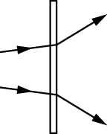
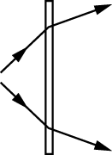
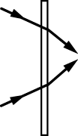
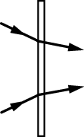
( Ａ )35. 紙面上的光點，稱作透鏡的什麼？ (Ａ)焦點 (Ｂ)中點 (Ｃ)交點 (Ｄ)心點。
( Ａ )36. 放大鏡的鏡片應為何種透鏡？
(Ａ)凸透鏡 (Ｂ)凸面鏡 (Ｃ)凹透鏡 (Ｄ)凹面鏡。
( Ｃ )37. 若小俊將透鏡反轉過來，再量測一次光點與紙的距離，試問此時的距離為幾公分？ (Ａ)3.5 (Ｂ)5 (Ｃ)7 (Ｄ)14。
( Ａ )38. 試問光點與紙的距離為透鏡的什麼？
(Ａ)焦距 (Ｂ)焦點 (Ｃ)透光焦點 (Ｄ)透光距離。
( Ｄ )39. 此實驗證實放大鏡具有下列何種功能？ (Ａ)把紙燒起來的功能 (Ｂ)發散光線的功能 (Ｃ)聚集熱量的功能 (Ｄ)會聚光線的功能。
下圖為吉他的6條弦線，第1弦最細，第6弦最粗，但每條弦的鬆緊度相同。手指固定在每一條線的A 點處撥彈（箭頭所指處），試回答40～41題：
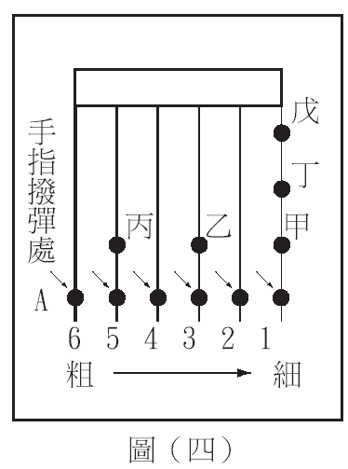
( Ａ )40. 若另一手手指分別按在甲、乙、丙三個位置，則所發出的聲音由高而低的順序排列，下列何者正確？
(Ａ)甲乙丙 (Ｂ)乙丙甲 (Ｃ)丙乙甲 (Ｄ)甲丙乙。
( Ｄ )41. 若另一手手指分別按在甲、丁、戊三個位置，則所發出的聲音由低而高的順序排列，下列何者正確？
(Ａ)甲丁戊 (Ｂ)丁戊甲 (Ｃ)甲戊丁 (Ｄ)戊丁甲。

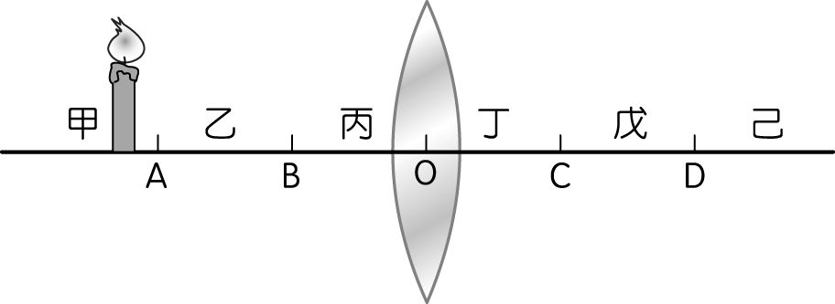
燭火經凸透鏡會聚成像示意如圖，A、B、O、C、D 各點之間的距離皆等於焦距，試根據圖示及凸透鏡成像觀察實驗結果，請回答42～45題：
( Ｂ )42. 若將蠟燭置於甲區，則成像的位置與性質，下列何者正確？
(Ａ)成像在丁區，為正立縮小實像 (Ｂ)成像在戊區，為倒立縮小實像
(Ｃ)成像在己區，為倒立縮小實像 (Ｄ)無法成實像。
( Ａ )43. 若將蠟燭由甲區移向乙區，則應如何移動紙屏？成像有何變化？
(Ａ)紙屏向右移離透鏡，成像變大 (Ｂ)紙屏向左移近透鏡，成像變小
(Ｃ)紙屏向右移離透鏡，成像變小 (Ｄ)紙屏向左移近透鏡，成像變大。
( Ｄ )44. 將蠟燭置於丙區，進行成像觀察，下列關於此時成像的敘述何者錯誤？
(Ａ)成放大的像 (Ｂ)成正立的像
(Ｃ)可用眼睛觀察成像 (Ｄ)可在紙屏上成像。
( Ｂ )45. 將蠟燭放置於甲區，並將紙屏移至成像位置，然後用不透明物體遮住透鏡的下半部，請問在遮住透鏡前後，紙屏上的成像有何變化？
(Ａ)大小只剩一半，亮度不變 (Ｂ)大小不變，亮度變暗
(Ｃ)大小只剩一半，亮度變暗 (Ｄ)仍然無法成實像。
柯小南，是國中二年級的學生，平常上課不專心、愛翹課，但理化課則是一定會到，最喜歡的就是看偵探小說、漫畫，他的爸爸也在生日時買了一隻『變聲筆』送給小南，和漫畫中的柯南的『蝴蝶結變聲器』功能相同，是可以把柯小南的聲音變成其它人的聲音的筆。
為什麼他喜歡上理化課呢？這就要說到一個事件；在某一天下午，小南依然是翹了他覺得最無聊的週會課，秋天的太陽真是毒，早上他就心浮氣燥，心早就不知道飄到哪一本小說的劇情中，幻想著自己是主角；週會課索性就跑到校園中最角落的那棵樹下看小說；突然間，看到了兩個身穿黑色大衣的男子，一個發福的男子、一個身材中等的男子在說話；小南心裡想著偵探小說的劇情，大熱天的穿著大衣，一定有問題，於是就在旁偷聽他們談話的內容，這時發福男子拿出了一個小型的螢幕，對著螢幕說：『Play』，這時就開始播放影片，因為距離的關係，小南看不見到底在播什麼，看完影片後，兩個黑衣人就分開了，這時那個螢幕從發福黑衣人的口袋中掉了出來，小南趕緊把他撿起來，拿到廁所，使用『變聲筆』變成那黑衣男子的聲音，說『Play』，螢幕又開始播放了。
『這次的任務是非常簡單，從體育館地下室廁所最後一間拿兩顆定時炸彈，分別在昌昌遊樂園裡的遊園火車上及鏡屋中引爆就可以了。』小南心想遊樂園中引爆必定會傷害到很多人，必須快點告訴老師；這節是週會課，大家都在體育館內聽演講，小南跑到體育館，門口正是他的好朋友小駿在當糾查，他就問有沒有身穿黑色大衣的人進來體育館，小駿說：『只有我們學校的老師和學生進出而已』，小南趕緊報告老師，但是老師說他在做白日夢，沒有辦法，小南只好借尿遁去地下室的廁所，但是很不幸的炸彈已經不見了，小南回到門口，問小駿是否在他之後還有人進出，小駿說沒有，小南就把事件的經過告訴小駿，要小駿在這裡繼續守著，他就跑到昌昌遊樂園去了。
昌昌遊樂園就在他們學校附近，小南一到遊樂園就看到一個黑衣人正要進入鏡屋，小南跑了過去，但是一進到鏡屋，就看到一堆自己的像，有大有小、有長有短、變形扭曲都有，黑衣人也不知道去哪裡了，鏡屋裡很不容易走，很容易撞到鏡子，繞了一下，看見黑衣人把定時炸彈放在地上，黑衣人也發現了小南，於是快速走出鏡屋了，但是鏡屋裡太複雜了，因為鏡子的反射的關係，出現了一堆炸彈，不知道哪一個是真的，這

時理化老師突然出現；原來是因為理化老師在體育館內看到小南鬼鬼祟祟的，所以就跟出來看他在搞什麼鬼；理化老師看了一下，馬上就看出定時炸彈在哪裡了，老師快速的把炸彈拿了起來往出口跑，跑到外面，這個遊樂場剛好在山坡上，所以老師快速的跑到山崖邊，把炸彈往下丟，幾秒後，炸彈爆炸了，經過4秒後，老師才聽到爆炸聲，這時小南馬上想到還有另一顆炸彈在小火車上，趕緊告訴老師，兩人馬上就去找小火車了。
小火車正要開動，小南和老師快步登上火車，剛跑進最後一節車廂，火車就開動，這時看到發福的黑衣人正要離開搭車處出口，代表著炸彈已經放置於火車上了，他們兩個人必須快點找到炸彈，時間緊急，他們就從最後一節車箱開始往前找，最後終於在火車頭的車長室中找到，車長已倒臥在旁邊，這時火車經過無人的山崖區域，老師就把炸彈往山下丟，沒過幾秒，炸彈就爆炸了，突然間，倒在旁邊的車長說：『這條鐵路並不是循環的，前面會有一個終點牆，火車現在以80m/s的速度前進，要快點煞車才行…』說完就昏了過去，老師快速的奔向駕駛控制室，看到了終點牆，就在前方不遠處，老師快速的按下緊急停車鈕，同時間也按下了喇叭，3秒後聽到回聲；小南和老師到底會不會隨著這台死亡火車一起撞向那生命的終點牆呢？
畫面回到學校體育館裡，因為炸彈爆炸警方也尋線找到了知道事情經過的小駿，小駿把事情經過告訴警方，警方的推論和小南一樣，認為其中一個黑衣人一定是學校的老師，最後找出了幾個疑犯，小南這時跑了進來拿了一副近視眼鏡，這是他在鏡屋裡炸彈的位置旁發現的，因為這個證據和幾張當天下午的照片，終於找出真正的罪犯。

( Ｂ )46. 變聲筆的功能改變人聲音的 (Ａ)音調 (Ｂ)音色 (Ｃ)響度 (Ｄ)音速。
( Ａ )47. 小南走進了鏡屋裡，看到了炸彈，炸彈的真實位置在哪裡呢？(粗黑色的線為鏡子，灰色的小圓為炸彈的成像，小空圓圈代表炸彈位置)
 | (A) | (B) | (C) | (D)
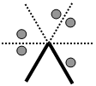 | 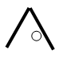 |  | 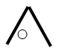 | 
( Ｃ )48. 鏡屋的炸彈爆炸時，距離老師有多遠？(設聲音在空氣中的速度是340m/s)
(Ａ)680公分 (Ｂ)680公尺 (Ｃ)1360公尺 (Ｄ)無法計算。
背面尚有試題 ※ 第2頁完
( Ａ )49. 死亡火車最後距離終點牆多少公尺處停下來了？
(Ａ)390公尺 (Ｂ)510公尺 (Ｃ)630公尺 (Ｄ)無法計算。
( Ｃ )50. 因為那個黑衣人掉了一個近視眼鏡，所以很有可能隨便找一個眼鏡來帶，小南看到花園裡的花卉在四位老師眼鏡中的成像，藉著圖片，請幫小南找出犯人是哪一個？
 | (A) | (B) | (C) | (D)
 |  |  | 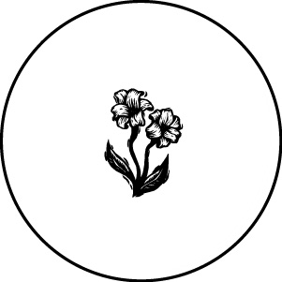 | 